【様式５】作成方法
・複数の認定VCが支援する場合は認定VC毎に必要な書類を作成してください。
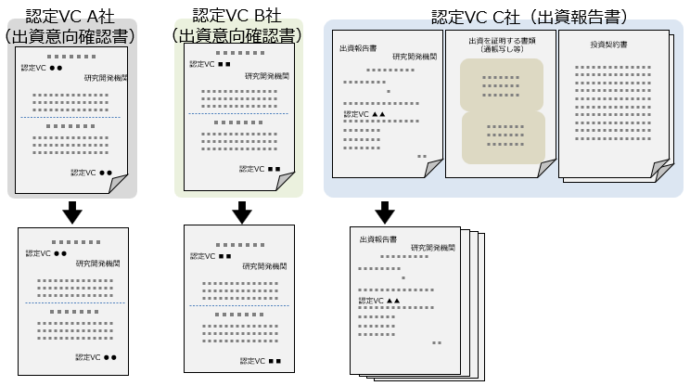

・応募時までに受けた出資に加え、応募後ステージ1の開始までに出資を受ける予定がある場合は、出資報告書と出資意向確認書の両方を作成してください
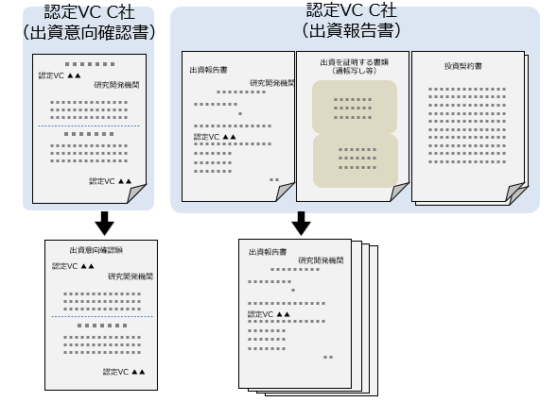

・提出の際には【様式５】として１つのPDFファイルにまとめてください。
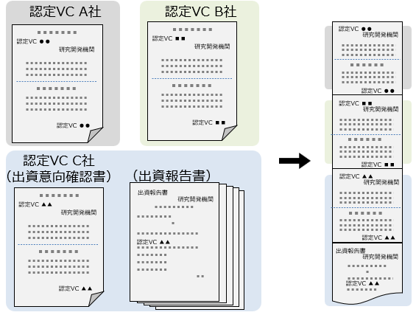

（提出にあたって、本ページは削除してください）

※提出時は青字の説明文や記入例を削除してください。
※「出資意向確認書」「出資報告書」について該当するものを提出してください。
※複数の認定VCが支援する場合は、認定VC毎に作成してください。
※外貨で出資を受ける際は、円ではなく外貨（ドルやユーロ等）で記載してください。
※要件J）に該当する場合には４枚目以降を使用してください。

出資意向確認願

年 月 日

認定VC名（正式名称） 殿

研究開発代表機関 登記上の住所
研究開発代表機関 正式名称
研究開発代表者 役職・氏名

今般、弊社が国立研究開発法人日本医療研究開発機構が実施する創薬ベンチャーエコシステム強化事業／創薬ベンチャー公募（第13回）に採択されたときは、貴社出資決定機関による正式な決定を条件として、交付決定日から30日以内に金○○○, ○○○, ○○○円の出資の意向があることを確認願います。

出資意向確認書

上記の件に関し、貴社が創薬ベンチャーエコシステム強化事業／創薬ベンチャー公募（第13回）に採択されたときは、弊社出資決定機関による正式な決定を条件として、交付決定日から30日以内に金○○○, ○○○, ○○○円の出資実行の意向があることを確認します。

出資の条件

※ ・出資の株数、普通株/優先株、優先株の条件、議決権の有無等
・役員の派遣等
・AMEDの採択を出資の条件とする等

この意向確認書により、研究開発代表機関への出資を保証するものではありません。

年 月 日

認定VC 登記上の住所
認定VC 正式名称
認定VC代表者又は業務執行責任者 役職・氏名

年 月 日

国立研究開発法人日本医療研究開発機構
理事長 殿

研究開発代表機関 登記上の住所
研究開発代表機関 正式名称
研究開発代表者 役職・氏名

創薬ベンチャーエコシステム強化事業に係る
認定ＶＣからの出資に関する報告書（出資報告書）

上記の件について、下記のとおり報告します。

記

１ 研究開発課題を実施する研究開発代表機関の名称
〇〇株式会社

２ 認定ＶＣの名称
認定VC名（正式名称）

３ 認定ＶＣが研究開発課題を実施する研究開発代表機関に出資を実施した日付
遡及期間前 202○年〇〇月〇〇日
遡及期間後 202○年〇〇月〇〇日

４ 認定ＶＣが研究開発課題を実施する研究開発代表機関に出資を実施した額
遡及期間開始日前 200,000,000 円
遡及期間開始日後 200,000,000 円
※外貨で出資を受けた際は、円ではなく外貨（ドルやユーロ等）で記載して下さい。

５ その他

（適格出資期間中に出資を受けることができなかった場合は本欄にその旨を記載して下さい。）

※別紙として出資を証明する書類（通帳写し等）、投資契約書の写しを添付すること。
複数回に分けて出資した場合は、出資を証明する書類を全ての出資について添付すること。
また、ステージゲート評価時に本報告書を添付する場合は、遡及期間開始日後の出資の入金月～交付決定時期を含む月次資金繰り表を合わせて添付すること。（応募時には不要です。）

以上

出資意向確認願
（認定VC→親会社→子会社）
年 月 日

認定VC名（正式名称） 殿

研究開発代表機関の親会社 登記上の住所
研究開発代表機関の親会社 正式名称
研究開発代表機関の親会社 代表者 役職・氏名

今般、弊社子会社である●●●●が国立研究開発法人日本医療研究開発機構が実施する創薬ベンチャーエコシステム強化事業／創薬ベンチャー公募（第13回）に採択されたときは、貴社出資決定機関による正式な決定を条件として、弊社に対して交付決定日から30日以内に金○○○, ○○○, ○○○円の出資の意向があること、及び弊社より補助事業の研究開発代表機関となる●●●●（子会社）に補助対象経費として提案書における補助対象経費の 1/3 以上の資金提供することを確認願います。

出資意向確認書

上記の件に関し、●●●●（子会社）が創薬ベンチャーエコシステム強化事業／創薬ベンチャー公募（第13回）に採択されたときは、弊社出資決定機関による正式な決定を条件として、貴社に対し交付決定日から30日以内に金○○○, ○○○, ○○○円の出資実行の意向があること、及び貴社より補助事業の研究開発代表機関となる●●●●（子会社）に補助対象経費として提案書における補助対象経費の 1/3 以上の資金提供することを確認します。

出資の条件

※ ・出資の株数、普通株/優先株、優先株の条件、議決権の有無等
・役員の派遣等
・AMEDの採択を出資の条件とする等

この意向確認書により、研究開発代表機関の親会社への出資を保証するものではありません。

年 月 日

認定VC 登記上の住所
認定VC 正式名称
認定VC代表者又は業務執行責任者 役職・氏名

資金提供意向確認願
（親会社→子会社）

年 月 日

親会社（正式名称） 殿

研究開発代表機関 登記上の住所
研究開発代表機関 正式名称
研究開発代表者 役職・氏名

今般、弊社が国立研究開発法人日本医療研究開発機構が実施する創薬ベンチャーエコシステム強化事業／創薬ベンチャー公募（第13回）に採択されたときは、貴社決定機関による正式な決定を条件として、交付決定日から30日以内に金○○○, ○○○, ○○○円の資金提供の意向があることを確認願います。

資金提供意向確認書

上記の件に関し、貴社が創薬ベンチャーエコシステム強化事業／創薬ベンチャー公募（第13回）に採択されたときは、弊社決定機関による正式な決定を条件として、交付決定日から30日以内に金○○○, ○○○, ○○○円の資金提供実行の意向があることを確認します。

この意向確認書により、研究開発代表機関への資金提供を保証するものではありません。

年 月 日

研究開発代表機関の親会社 登記上の住所
研究開発代表機関の親会社 正式名称
研究開発代表機関の親会社 代表者 役職・氏名

年 月 日

国立研究開発法人日本医療研究開発機構
理事長 殿

研究開発代表機関の親会社 登記上の住所
研究開発代表機関の親会社 正式名称
研究開発代表機関の親会社 代表者 役職・氏名

創薬ベンチャーエコシステム強化事業に係る
認定ＶＣからの出資に関する報告書（出資報告書）

上記の件について、下記のとおり報告します。

記

１ 研究開発課題を実施する研究開発代表機関の名称
〇〇株式会社（子会社）

２ 認定ＶＣの名称
認定VC名（正式名称）

３ 認定ＶＣが〇〇株式会社（親会社）に出資を実施した日付
遡及期間前 202○年〇〇月〇〇日
遡及期間後 202○年〇〇月〇〇日

４ 認定ＶＣが〇〇株式会社（親会社）に出資を実施した額
遡及期間開始日前 200,000,000 円
遡及期間開始日後 200,000,000 円
※外貨で出資を受けた際は、円ではなく外貨（ドルやユーロ等）で記載して下さい。

５ その他

（適格出資期間中に出資を受けることができなかった場合は本欄にその旨を記載して下さい。）

※別紙として出資を証明する書類（通帳写し等）、投資契約書の写しを添付すること。
複数回に分けて出資した場合は、出資を証明する書類を全ての出資について添付すること。
また、ステージゲート評価時に本報告書を添付する場合は、遡及期間開始日後の出資の入金月～交付決定時期を含む月次資金繰り表を合わせて添付すること。（応募時には不要です。）

以上

年 月 日

国立研究開発法人日本医療研究開発機構
理事長 殿

研究開発代表機関 登記上の住所
研究開発代表機関 正式名称
研究開発代表者 役職・氏名

創薬ベンチャーエコシステム強化事業に係る
認定ＶＣから出資を受けた機関（親会社）からの
資金提供に関する報告書（資金提供報告書）

上記の件について、下記のとおり報告します。

記

１ 研究開発課題を実施する研究開発代表機関の名称
〇〇株式会社

２ 認定ＶＣから出資を受けた機関（親会社）の名称
親会社名（正式名称）

３ 親会社が研究開発課題を実施する研究開発代表機関に資金提供した日付
202○年〇〇月〇〇日

４ 親会社が研究開発課題を実施する研究開発代表機関に資金提供した額
200,000,000 円
※外貨で資金提供を受けた際は、円ではなく外貨（ドルやユーロ等）で記載して下さい。

５ その他

（交付決定等が行われた日から30日以内（ただし機構が異なる期間を定めた場合は当該期間）に資金提供を受けることができなかった場合は本欄にその旨を記載して下さい。）

※別紙として親会社からの資金提供実行を証明する書類（通帳写し等）、資金提供に際して取り交わした約定等の書面の写しを添付すること。
複数回に分けて資金提供した場合は、全ての資金提供について添付すること。
また、ステージゲート評価時に本報告書を添付する場合は、遡及期間開始日後の提供された資金の入金月～交付決定時期を含む月次資金繰り表を合わせて添付すること。（応募時には不要です。）

以上

